База исследований

https://www.cochrane.org/ru/CD005123/PREG_prenatalnyy-dorodovyy-massazh-promezhnosti-dlya-umensheniya-travmy-promezhnosti

Промежность – это мышцы тазового дна, расположенные между анусом и влагалищем, которые растягиваются во время потуг в родах. Во время родов зпромежность испытывает огромную нагрузку и любое неосторожное движение может привести к разрывам. Риски разрывов возрастают во время первой беременности, под влиянием наследственных факторов, большом весе ребенка. При таких факторах предварительный массаж просто необходим.

Положение во время массажа
Лечь на спину, предварительно положив небольшую подушку под поясницу. Самомассаж можно сделать в ванной, поставив одну ногу на край стула или ванны.
- До начала массажа полейте пальцы маслом из бутылки (нельзя обмакивать пальцы в емкость, так как это может привести к загрязнению масла).
- Смажьте маслом кожу промежности и близкую к нему часть влагалища.
- Неглубоко введите во влагалище большой или указательный палец и производите давящие движения на заднюю стенку влагалища, как бы растягивая его.
- Подержите в таком положении 40-60 секунд, отпустите и повторите с другой стороны. Таки е движения нужно повторять в течение 5-7 минут.
- Затем помассируйте увлажненную кожу промежности около 1 минуты с помощью большого и указательного пальца (большой палец внутри, указательный снаружи или наоборот).
Сначала мышцы влагалища будут напряжены, но через какое-то время ваши мышцы расслабятся.
Массаж промежности также улучшает кровообращение, благотворно воздействует на нервную систему и внутренние органы.

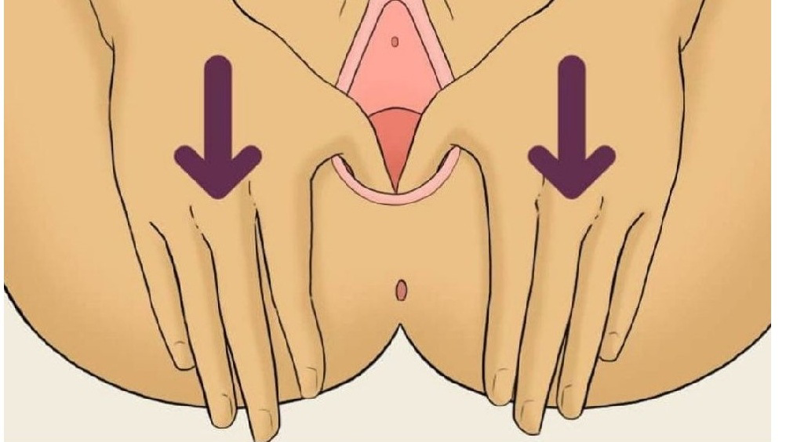
Для лучших результатов улучшения эластично нужно следовать следующим правилам.
- делать массаж регулярно
- опорожнить мочевой пузырь и кишечник до массажа
- можно предварительно принять душ или ванну для расслабления тканей промежности
- тщательно помыть руки и коротко постричь ногти массажисту
- использовать только специальное масло для промежности

Противопоказания для проведения массажа
Для проведения массажа промежности необходимо предварительно проконсультироваться с врачом.
Ограничения для подобных процедур включают инфекционно-воспалительные заболевания влагалища (бактериальный вагиноз, молочница), также возможную угрозу прерывания беременности, повышенную температуру беременной.

Когда лучше всего делать массаж?
Процедуру можно выполнять на любом сроке, но обычно его рекомендуют обязательно делать за месяц до родов.
При этом чем ближе срок родов, тем чаще производится массаж:
- с 32 недели – раз в 3-5 дней
- с 36 недель- через день или ежедневно

https://www.instagram.com/p/Ca7T1oeM10b/?igshid=YmMyMTA2M2Y=

https://www.instagram.com/reel/Cj5njlRITab/?igshid=NTdlMDg3MTY=

